法務部矯正署便民服務入口網預約接見宣導
掃描QR-code即可進入法務部矯正署便民服務入口網並觀看教學影片
法務部矯正署便民服務入口網 | 註冊帳號 | 忘記密碼 | 申請服務項目 | 服務項目申請狀態查詢 | 申請預約接見
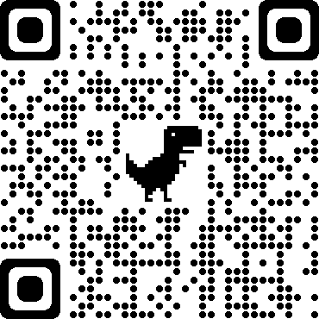 | 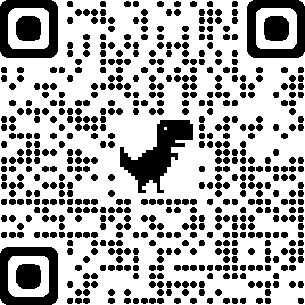 | 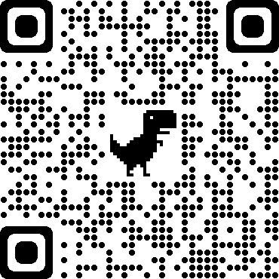 | 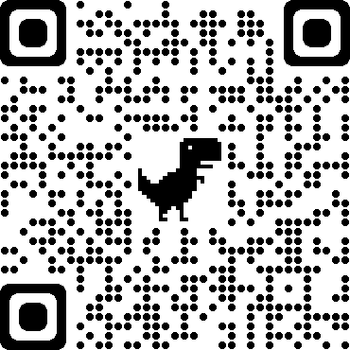 | 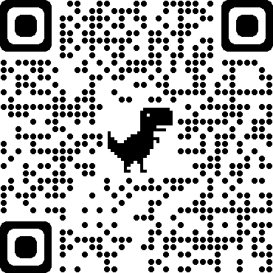 | 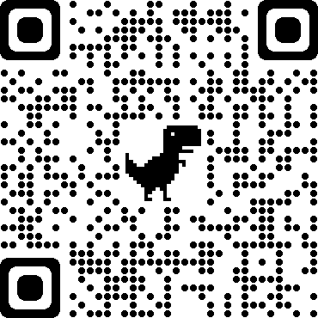
首次申辦網路預約者，請於「服務項目申請」完成「預約現場接見」、「預約遠距接見」或「預約行動接見」權限之開通程序。如欲接見不同收容人、收容人轉移收容之機關、收容人轉變身分等情形，則需重新開通權限。權限開通流程如下：

一、服務項目權限開通流程：
步驟一：於「服務項目申請」選擇「矯正機關」、「與收容人關係」、填寫「收容人呼號」、點選「查詢」。
步驟二：依需要開通之權限勾選服務項目內容。
步驟三：上傳「身分證明文件」、「關係證明文件」、「正面清晰照片」。未開通「預約行動接見」之權限者，無須上傳「正面清晰照片」。
步驟四：點選「確認」並留意電子信箱是否收到權限開通之審核結果通知。

二、現場接見申辦流程：
步驟一：首次申辦網路預約現場接見者，請至本網站註冊、登入，並於「服務項目申請」完成「預約現場接見」權限之開通程序。(詳如「服務項目權限開通流程」)
步驟二：已完成步驟一或曾於本網站辦理預約現場接見者，請至「線上預約接見」依序選擇「接見類型」、「接見對象」、「其他接見人」、「預約時段」。可預約之期間為接見日期之前七日起至前二日十五時。截止日若遇國定例假日或其他休息日，則提前至該例假日或休息日前一上班日截止。
步驟三：確認預約接見之資訊，並點選「確認」。留意電子信箱是否收到審核結果之通知，或至本網站「線上預約接見查詢」確認審查進度。

三、遠距接見申辦流程：
步驟一：首次申辦網路預約遠距接見者，請至本網站註冊、登入，並於「服務項目申請」完成「預約遠距接見」權限之開通程序。(詳如「服務項目權限開通流程」)
步驟二：已完成步驟一或曾於本網站辦理預約遠距接見者，請至「線上預約接見」依序選擇「接見類型及就近接見之機關」、「接見對象及理由」(如為收容人之最近親屬、家屬、律師、辯護人，則無須填寫理由)、「其他接見人」、「預約時段」。可預約之期間為依監獄及看守所辦理使用通訊設備接見辦法第九條第一項規定所定期間。所定期間之截止日，矯正機關受理申請至十五時截止。截止日若遇國定例假日或其他休息日，則提前至該例假日或休息日前一上班日截止。
步驟三：確認預約接見之資訊，並點選「確認」。留意電子信箱是否收到審核結果之通知，或至本網站「線上預約接見查詢」確認審查進度。

四、行動接見申辦流程：
步驟一：首次申辦網路預約行動接見者，請至本網站註冊、登入，並於「服務項目申請」完成「預約行動接見」權限之開通程序。(詳如「服務項目權限開通流程」)
步驟二：已完成步驟一或曾於本網站辦理預約行動接見者，請至「線上預約接見」依序選擇「接見類型」、「接見對象及理由」(如為收容人之最近親屬、家屬、律師、辯護人，則無須填寫理由)、「其他接見人」、「預約時段」。可預約之期間為依監獄及看守所辦理使用通訊設備接見辦法第九條第一項規定所定期間。所定期間之截止日，矯正機關受理申請至十五時截止。截止日若遇國定例假日或其他休息日，則提前至該例假日或休息日前一上班日截止。
步驟三：確認預約接見之資訊，並點選「確認」。留意手機或電子信箱是否收到審核結果之通知，或至本網站「線上預約接見查詢」確認審查進度。

五、取消預約接見流程：
步驟一：至「線上預約接見查詢」就欲取消之預約接見點選「取消」。

法務部矯正署屏東看守所 電話：08-7784846

